Bài tuyên truyền phòng chống HIV/AIDS

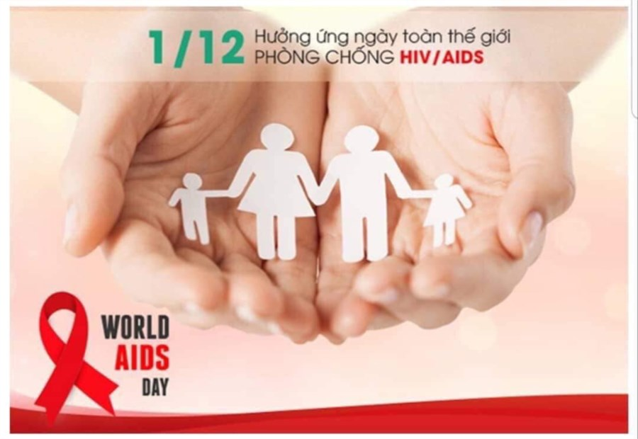

HIV/AIDS là mối hiểm họa đối với tính mạng, sức khỏe, và tương lai của con người. Nó tác động mạnh mẽ đến sự phát triển về kinh tế, văn hóa, an ninh trật tự và an toàn xã hội, đe dọa sự phát triển bền vững của tất cả các quốc gia trên thế giới. Theo thông tin từ Bộ Y tế, kể từ khi người nhiễm HIV đầu tiên được phát hiện tại thành phố Hồ Chí Minh vào năm 1990, tính đến nay, Việt Nam đã có khoảng 230.000 người nhiễm. Hiện nay vẫn chưa có một loại thuốc nào có thể chữa khỏi bệnh HIV/AIDS. Vì vậy biết cách tự phòng bệnh cho mình và cho cộng động cũng như tuyên truyền cho mọi người cùng hiểu biết được xem là hành động thiết thực nhất để đẩy lùi căn bệnh này.

Góp phần hưởng ứng chủ đề của tháng hành động Quốc gia phòng, chống HIV/AIDS năm 2022 “Chấm dứt dịch AIDS – Thanh niên sẵn sàng”, Trường Mầm non tuyên Thị trấn Văn Giang tuyên truyền đến từng giáo viên, phụ huynh học sinh về những thông tin cần thiết liên quan đến HIV/AIDS

**HIV/AIDS LÀ GÌ?**

Theo qui định tại Điều 2 của Pháp lệnh phòng chống nhiễm virus gây ra hội chứng suy giảm miễn dịch mắc phải ở người (HIV/AIDS), thuật ngữ HIV và AIDS được hiểu như sau:  
– HIV là loại virus gây ra hội chứng suy giảm miễn dịch mắc phải ở người. HIV có thể lây truyền qua quan hệ tình dục, qua đường máu hoặc truyền từ mẹ sang con trong thời kỳ mang thai, sinh đẻ và cho con bú.

– AIDS là giai đoạn cuối của quá trình nhiễm HIV gây tổn thương hệ thống miễn dịch của cơ thể, làm cho cơ thể không còn khả năng chống lại các tác nhân gây bệnh và dẫn đến chết người.

Hiện nay, dưới sự tiến bộ của khoa học kỹ thuật, HIV/AIDS được hiểu sâu sắc hơn như sau:

– HIV là virus gây ra hội chứng suy giảm miễn dịch mắc phải ở người. HIV gây tổn thương hệ thống miễn dịch của cơ thể và làm cho cơ thể không còn khả năng chống lại các tác nhân gây bệnh dẫn đến chết người.

– AIDS là giai đoạn cuối cùng của quá trình nhiễm HIV được thể hiện bởi các bệnh nhiễm trùng cơ hội, ung thư và các bệnh liên quan đến rối loạn miễn dịch dẫn đến tử vong. Thời gian từ khi nhiễm HIV đến biến chuyển thành bệnh AIDS tùy thuộc vào hành vi và đáp ứng miễn dịch của từng người nhưng tựu chung lại trong khoảng thời gian trung bình là 5 năm

**HIV CÓ THỂ LÂY LAN QUA NHỮNG CON ĐƯỜNG NÀO?**

     Cho đến nay, các nhà nghiên cứu đều thống nhất rằng, có 3 đường lây truyền HIV đó là:

* Đường máu;
* Đường tình dục;
* Đường truyền từ mẹ sang con;

**Lây truyền HIV qua đường tình dục**

Đường tình dục là một trong 3 đường chính lây truyền HIV và được coi là phương thức lây truyền HIV phổ biến nhất trên thế giới. Khoảng 70-80% tổng số người nhiễm HIV trên thế giới là bị lây nhiễm qua đường này.

Sự lây truyền HIV qua đường tình dục xảy ra khi các dịch thể (máu, dịch sinh dục) có chứa HIV xâm nhập vào cơ thể bạn tình không nhiễm HIV. Đường xâm nhập không nhất thiết phải là các vết thương hở hay vết loét trên da mà cả những vết trầy xước nhỏ không nhìn thấy bằng mắt thường. Thậm chí, HIV có thể xâm nhập được qua niêm mạc trong các hốc tự nhiên của cơ thể có ở đường âm đạo, lỗ niệu đạo ở đầu dương vật, trực tràng, niêm mạc mắt và họng.

Do HIV có nhiều trong dịch sinh dục (tinh dịch của nam và dịch tiết âm đạo của nữ) với đủ lượng có thể làm lây truyền từ người này sang người khác, cho nên về nguyên tắc mọi sự tiếp xúc trực tiếp với dịch sinh dục của người mà ta không biết chắc chắn là chưa nhiễm HIV có nguy cơ bị nhiễm HIV.

Ngoài ra, trong khi quan hệ tình dục HIV còn có thể lây truyền qua đường máu. Máu trong trường hợp này có thể là máu kinh nguyệt, máu từ các vết thương hoặc vết loét ở cơ quan sinh dục hay từ các vết xước do động tác giao hợp gây ra.

Từ các lý do nêu trên, có thể nói tất cả các hình thức quan hệ tình dục (dương vật – hậu môn; dương vật – âm đạo; dương vật – miệng) với một người nhiễm HIV đều có nguy cơ lây nhiễm HIV. Các kiểu quan hệ tình dục không xâm nhập (ví dụ như tay – dương vật; tay – âm đạo) nếu có tiếp xúc trực tiếp với dịch sinh dục (ví dụ như xuất tinh ra tay) cũng có nguy cơ lây nhiễm HIV nếu một trong hai bạn tình đã nhiễm HIV.

Tuy nhiên, mức độ nguy cơ là khác nhau, nếu xếp theo thứ tự các “kiểu” quan hệ tình dục có xâm nhập phổ biến thì nguy cơ từ cao đến thấp là: Qua đường hậu môn, qua đường âm đạo và cuối cùng là qua đường miệng. Nhìn chung trong cả 03 kiểu quan hệ tình dục này thì người nhận tinh dịch có nguy cơ lây nhiễm HIV cao hơn.

 **Lây truyền HIV qua đường máu**

Do HIV có nhiều trong máu, nên về nguyên tắc, mọi sự tiếp xúc trực tiếp với máu của người mà ta không biết chắc chắn là chưa nhiễm HIV đều có nguy cơ lây nhiễm HIV.

HIV có nhiều trong máu toàn phần cũng như trong các thành phần của máu như hồng cầu, bạch cầu, tiểu cầu, huyết tương, các yếu tố đông máu. Do đó HIV có thể lây truyền qua máu và cả qua các chế phẩm của máu có nhiễm HIV.

     – HIV lây truyền từ người này sang người khác qua các dụng cụ đâm chích qua da, như trong các trường hợp sau:

+ Dùng chung bơm kim tiêm, nhất là với người tiêm chích ma túy;

+ Dùng chung các loại kim xăm trổ, kim châm cứu, các dụng cụ xăm lông mi, xăm mày;

+ Dùng chung các dụng cụ phẫu thuật, dụng cụ khám chữa bệnh có xuyên cắt qua da hay các dụng cụ truyền máu, lấy máu chưa được tiệt trùng đúng cách.

– Lây truyền qua các vật dụng dính máu của người khác trong các trường hợp như dùng chung bàn chải đánh răng, lưỡi dao cạo râu;

– Lây truyền qua các tiếp xúc trực tiếp với máu khác, như bị dính máu của người nhiễm HIV vào nơi có các vết thương hở hoặc da, niêm mạc bị xây sát;

 – Do truyền máu hay các sản phẩm của máu, cấy ghép các mô, các tạng bị nhiễm HIV hoặc qua các dụng cụ truyền máu, lấy máu không được tiệt trùng đúng cách.

**Lây truyền HIV từ mẹ sang con**

Người phụ nữ mang thai nhiễm HIV có thể truyền HIV cho con:

* Khi mang thai: HIV từ máu của mẹ nhiễm HIV qua rau thai để vào cơ thể thai nhi.
* Khi sinh: HIV từ nước ối, dịch tử cung, dịch âm đạo của mẹ xâm nhập vào trẻ khi sinh (qua niêm mạc mắt, mũi, hậu môn hoặc da sây sát của trẻ trong quá trình sinh). Trong khi sinh, HIV cũng có thể từ trong máu của mẹ thông qua các vết loét ở cơ quan sinh dục mẹ và xâm nhập vào cơ thể (niêm mạc) của trẻ sơ sinh.
* Khi cho con bú: HIV có thể lây qua sữa hoặc qua các vết nứt ở núm vú người mẹ, nhất là khi trẻ đang có tổn thương ở niêm mạc miệng hoặc khi trẻ mọc răng cắn núm vú chảy máu,

**PHÒNG CHỐNG LÂY TRUYỀN HIV NHƯ THẾ NÀO?**

**Phòng lây nhiễm HIV qua đường tình dục**

– Khi chưa có đủ điều kiện, không biết rõ về lịch sử của người tình không nên vội vàng có quan hệ tình dục. Việc tránh có quan hệ tình dục là biện pháp phòng tránh HIV/AIDS và các nhiễm trùng lây truyền qua đường tình dục hiệu quả nhất.

– Đã có bạn tình hoặc đã lập gia đình, việc sống chung thủy đối với cả hai người là cách phòng tránh hữu hiệu nhất cho việc lây nhiễm HIV/AIDS và nhiễm trùng lây truyền qua đường tình dục.

– Trong trường hợp có quan hệ với một người mà mình không biết rõ về lịch sử tình dục của họ thì việc dùng bao cao su đúng cách là rất cần thiết. Cần phải dùng bao cao su khi có quan hệ tình dục kể với tất cả các đường âm đạo, miệng và hậu môn.

+ Phát hiện sớm và chữa trị kịp thời các bệnh lây truyền qua đường tình dục cũng giúp giảm thiểu nguy cơ lây nhiễm HIV/AIDS vì những tổn thương do nhiễm trùng lây truyền qua đường tình dục sẽ là cửa vào lý tưởng cho HIV.

**Phòng lây nhiễm HIV qua đường máu**

– Không dùng chung bơm, kim tiêm khi tiêm hay chích. Nên sử dụng bơm kim tiêm dùng một lần rồi bỏ đi.

– Không dùng chung những vật xuyên qua da và niêm mạc như: bàn chải đánh răng, dao cạo râu, kim xăm mình, kim xuyên lỗ tai…

– Khi đi cắt tóc không nên sử dụng chung lưỡi dao cạo, đồ dùng ngoáy tai vì những đồ dùng này vẫn có thể gây tổn thương da và lây nhiễm HIV/AIDS.

**Phòng lây nhiễm HIV từ mẹ sang con**

– Dự phòng sớm lây nhiễm HIV cho phụ nữ tuổi sinh đẻ

+ Nếu phụ nữ mang thai không bị nhiễm HIV thì không thể truyền HIV cho con của họ được.

+ Để tránh lây truyền HIV, nam và nữ trong tuổi sinh đẻ (tuổi từ 15 – 49): không nên quan hệ tình dục trước hôn nhân; chung thuỷ 1 vợ, 1 chồng. Không quan hệ tình dục với nhiều người; sử dụng bao cao su đúng cách khi quan hệ tình dục.

Nam, nữ trong tuổi sinh đẻ hãy đến phòng khám tư vấn hoặc các co sở y tế để tìm hiểu các thông tin liên quan đến sức khoẻ sinh sản, sức khoẻ tình dục, phòng chống HIV và phòng lây nhiễm HIV từ mẹ sang con.

*– Phòng tránh mang thai ngoài ý muốn cho phụ nữ nhiễm HIV*

+ Giảm số lượng phụ nữ nhiễm HIV có thai ngoài ý muốn sẽ làm giảm số trẻ nhiễm HIV từ mẹ.

+ Phụ nữ nhiễm HIV hãy cùng chồng hoặc bạn tình đến phòng tư vấn sức khoẻ, trạm y tế hoặc các cơ sở sản khoa để được tư vấn và tự quyết định về các vấn đề sức khoẻ sinh sản, tình dục an toàn và kế hoạch hoá gia đình; tư vấn và điều trị các bệnh lây truyền qua đường tình dục; giới thiệu chuyển đến co sở chăm sóc, điều trị và hỗ trợ thích hợp.

*– Can thiệp cho phụ nữ nhiễm HIV mang thai*

+ Tất cả phụ nữ mang thai cần đến co sở y tế để được khám thai và tư vấn xét nghiệm HIV tự nguyện.

+ Nếu phụ nữ vẫn muốn sinh con thì họ sẽ được: tư vấn và chăm sóc thai nghén; xét nghiệm và dùng thuốc kháng vi rút (ARV) vào thời điểm thích hợp; sinh đẻ an toàn; tư vấn cho cả hai vợ chồng lựa chọn cách nuôi trẻ phù hợp.

*– Các dịch vụ chăm sóc, hỗ trợ và điều trị thích hợp cho bà mẹ nhiễm HIV và con của họ sau khỉ sinh*

+ Trẻ mới sinh được uống thuốc kháng vi rút để phòng sự lây truyền HIV từ mẹ.

+ Dự phòng và điều trị các nhiễm trùng co hội khác. Tư vấn chăm sóc dinh dưỡng và hỗ trợ tinh thần.

+ Được chuyển đến nơi thích hợp để tiếp tục theo dõi, chăm sóc và điều trị cho cả mẹ và con. Chồng hoặc bạn tình đều được tư vấn, xét nghiệm, chuyển đến cơ sở chăm sóc điều trị thích hợp.